7月13日，以“云上共生 产业共赢”为主题的京东云峰会在北京隆重举行，在金融云专题论坛上，京东科技重磅推出联结产业供应链的第三代数智化金融云，依托京东多年来在数智化社会供应链的大量实践，助力金融机构深度联结产业生态，实现可持续增长的数字化转型。

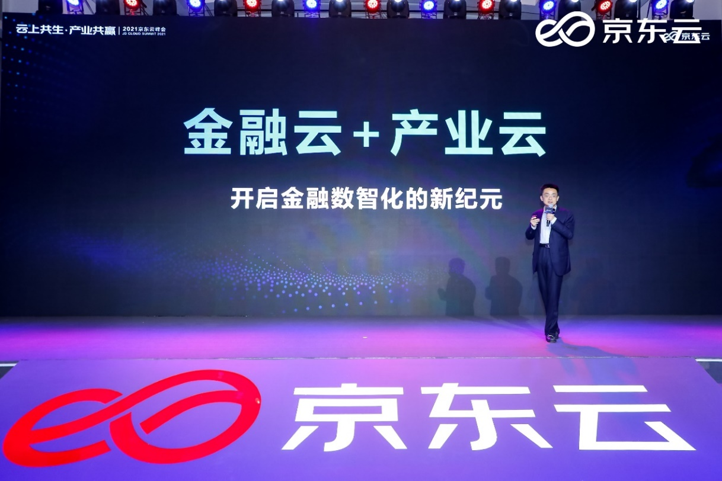

Marked：京东集团副总裁、京东科技金融科技群总裁李波

**数智化金融云联结产业，助金融机构全面升级**

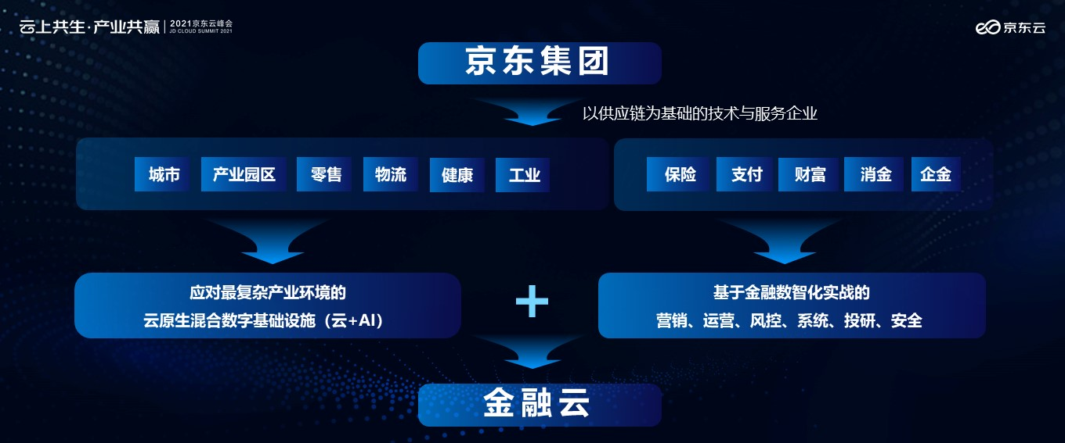作为一家实体企业，京东根植于实体经济，成长于实体经济，服务于实体经济。多年来，京东通过在零售、物流、健康、城市、产业园区、工业等产业和场景的大量实践，倒逼出了应对最复杂产业环境的云原生混合数字基础设施。同时，依托对保险、支付、财富、消金、企业金融等金融行业和场景的多年服务与理解，提炼了基于金融数智化实战的营销、运营、风控、系统、投研、安全等能力。二者融合，打磨成了京东版的金融云，助力金融机构更好地服务于实体经济。

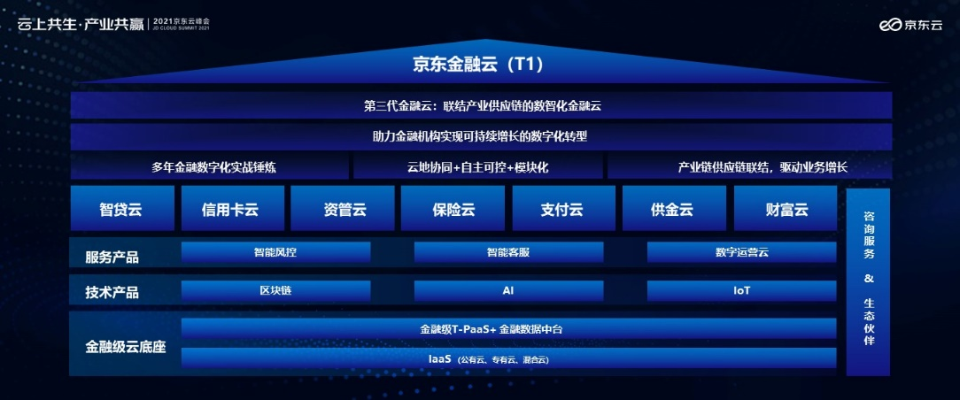

作为行业的第三代金融云，京东金融云的核心定位是“联结产业供应链的数智化金融云”，致力于为银行、证券、保险、基金、信托等金融机构实现可持续增长的数字化转型服务。京东金融云以京东云混合数字基础设施为底座，以区块链、AI、IoT技术为通用模块，构建起智贷云、信用卡云、资管云、保险云、支付云、供金云等多个行业云解决方案，以及智能运营、智能客服、智能大脑等通用服务解决方案。

依托于“金融数字化实战锤炼”“云原生+自主可控+模块化”“产业联结驱动业务增长”这三大特点，京东金融云可助力金融机构在数字化转型中建立起符合自身特色和未来需求的云原生底层能力、数据智能能力、业务创新能力、场景拓展能力、产融结合能力、智能风控能力以及全场景营销与运营能力，在实现技术自主可控的同时实现模式的全面升级。

**金融云****3.0阶段，京东金融云给出最佳实践**

金融体系应以服务实体经济、服务产业供应链为核心，如今已经成为当前全行业的共识，也是金融行业数字化的终极目标。中国信通院与京东科技联合发布的《金融云行业趋势研究报告（2021年）》中表示，金融云从以行业应用软件开发为核心的1.0阶段起步，经过符合分布式架构的2.0阶段，已发展到了以联结产业云为核心的3.0阶段。

据京东科技面向近百家金融机构的调研结果显示，金融机构对于金融云的功效需求，已经不仅是打造技术底座，更多的是希望能够通过金融云聚合金融服务，成为高度开放共享的金融服务平台，从而去联结产业云，将自身的云体系与不同的产业数据、产业场景进行联结。

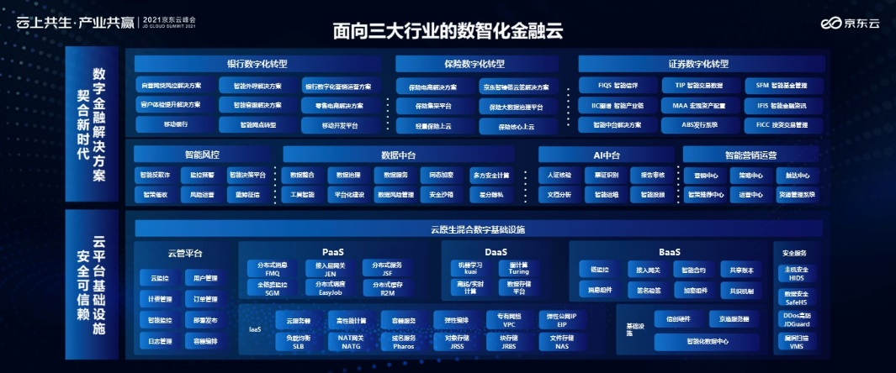

京东金融云以客户为中心，通过“金融云+行业云”模式，助力金融机构在产业供应链中展开业务。针对金融机构在不同领域的需求，京东金融云都能够提供一站式的行业解决方案，如京东信用卡云（CC+）、京东智贷云（MORSE）、京东资管云（JT²）、京东数字运营云（U+）、京东智能客服（言犀）等，结合京东多年一线技术和运营经验，围绕用户生命周期不同阶段，量身定制数字化解决方案，助力金融机构效能提升。

在行业解决方案的基础上，叠加底层的云原生混合数字基础设施，京东金融云还可以面向银行、保险、证券等不同金融机构，给出完善整合的数字化综合解决方案。目前，以联结产业供应链的数智化金融云为核心，京东金融云体系已为包括银行、保险、基金、信托、证券公司在内的超780家各类金融机构提供了数字化服务。

京东集团副总裁、京东科技金融科技群总裁李波表示：“未来金融云所能提供给客户的价值，不仅是云产品，更是与业务生态乃至产业生态深度融合的商业价值。金融云+产业云的联结，将帮助金融机构实现可持续增长的数字化转型，开启金融数智化的新纪元。”